II

ANALISA DAN PERANCANGAN

Analisa

Identifikasi masalah
Sebelum membuat laporan Pengembangan aplikasi berbagi makanan berbasis android ini penulis melakukan riset terhadap beberapa aplikasi yang sudah ada sebelumnya, pada aplikasi tersebut terdapat beberapa kekurangan yaitu dapat mengunggah foto selain foto makanan di aplikasi tersebut, tidak mengirimkan bukti foto makanan telah diterima, memiliki batasan wilayah dan fitur-fitur yang terdapat pada aplikasi terlalu banyak sehingga membingungkan pengguna.

Pemecaahan masalah
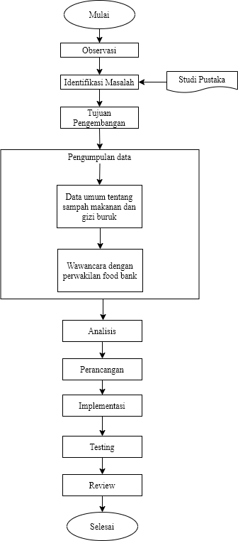
Gambar 3. 33 Diagram Pemecahan Masalah

Perancangan

Perancangan system
    - Usecase Diagram
Berikut usecase diagram yang digunakan peneliti dalam penelitian ini:
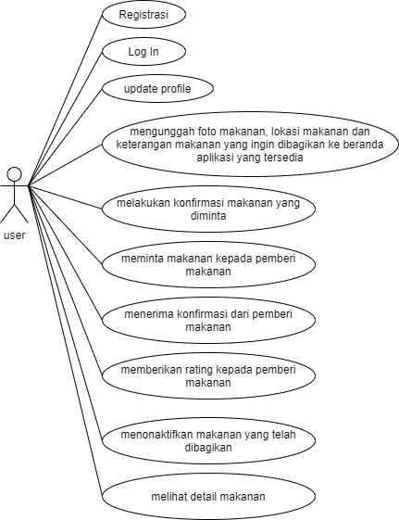
Gambar 3. 34 Use Case Diagram User

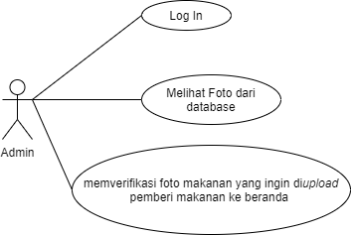
Gambar 3. 35 Usecase Diagram Admin
Pada usecase diagram ini terdapat 2 aktor yaitu user/pengguna dimana pengguna dapat melakukan login, registrasi, update profil, mengunggah foto makanan, lokasi makanan dan keterangan makanan yang ingin dibagikan ke beranda aplikasi yang tersedia, melakukan konfirmasi makanan yang diminta, meminta makanan kepada pemberi makanan, menerima konfirmasi dari pemberi makanan, memberikan rating kepada pemberi makanan, menonaktifkan makanan yang telah dibagikan dan melihat detail makanan. Yang berikutnya terdapat actor yang ke 2 yaitu admin dimana admin dapat melakukan login, memverifikasi foto makanan yang ingin diupload pemberi makanan ke beranda dan melihat foto makanan dari database.
    - Activity Diagram
Activity Diagram menggambarkan sebuah bentuk visual yang berisikan aktifitas dan tindakan. Berikut Activity Diagram dari Aplikasi ini:
- Activity Diagram Registrasi
Pada activity ini dimana pengguna aplikasi melakukan proses registrasi atau pendaftaran. Dalam proses ini pengguna diminta untuk memasukkan nama, nomer hp dan password dengan benar setelah itu system akan mengirimkan kode OTP melalui SMS ke nomer hp yang telah di masukkan untuk memverifikasi.
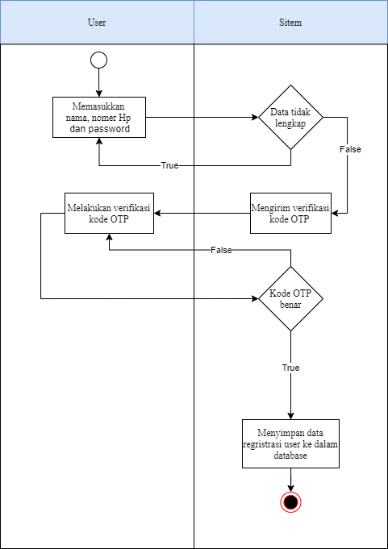
Gambar 3. 36 Activity Diagram Registrasi
- Activity Diagram Login
Pada activity ini dimana pengguna aplikasi melakukan proses login. Pengguna diminta untuk memasukkan nomer hp dan password dengan benar agar bisa masuk kedalam aplikasi berbagi makanan.
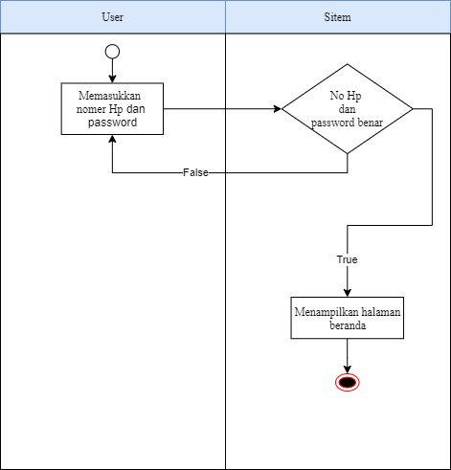
Gambar 3. 37 Activity Diagram Login

- Activity Diagram Login Admin
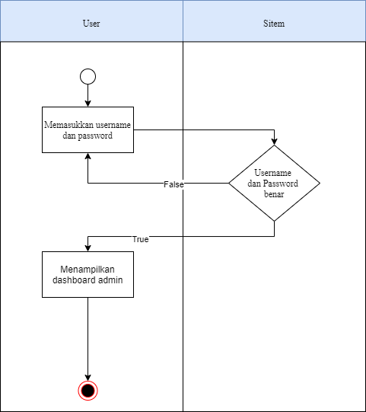
Pada activity ini dimana admin melakukan proses login. Admin diminta untuk memasukkan username hp dan password dengan benar agar bisa masuk kedalam dashboard.
Gambar 3. 38 Activity Diagram Login Admin
- Activity Diagram Berbagi Makanan
Pada activity ini pengguna melakukan aktivitas berbagi makanan, disini pengguna diminta untuk mengambil foto makanan yang ingin dibagikan beserta dengan keterangan dan lokasi pengambilan makanan. Apabila foto yang diupload bukan merupakan foto makanan maka data berupa foto, keterangan dan lokasi tidak dapat terkirim.
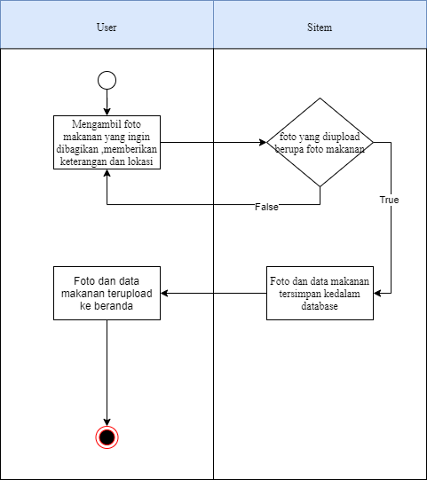
Gambar 3. 39 Activity Diagram Berbagi Makanan

- Activity Diagram Filtering Gambar yang di Upload
Pada activity ini foto makanan yang diupload akan di filter oleh admin apakah makanan yang ingin di upload merupakan foto makanan atau bukan. Kalua foto yang diupload maka akan gagal melakukan pengunggahan ke beranda tapi apa bila foto yang diunggah berupa foto makanan maka foto dan data makanan akan terupload ke beranda.
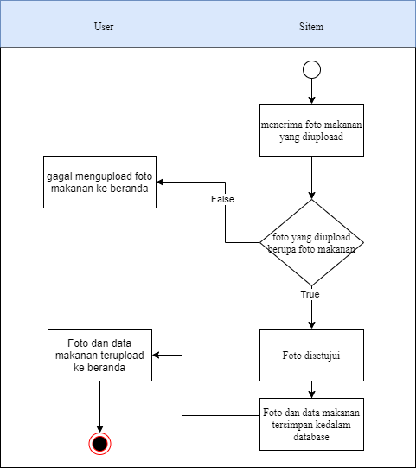
Gambar 3. 40 Activity Diagram Filtering Gambar Yang Diupload

- Activity Diagram Meminta Makanan
Pada activity ini pengguna melakukan permintaan makanan. ketika pengguna melihat beranda disana terdapat beberapa makanan, pengguna tinggal memilih makanan mana yang ingin diminta lalu system akan mengirimkan notifikasi ke pemberi makanan untuk mengkonfirmasi apakah permintaan diterima atau ditolak. Jika permintaan diterima maka pemina makanan akan mendapatkan notifikasi permintaan diterima dan jika ditolak penerima makanan akan mendapatkan notifikasi permintaan ditolak.
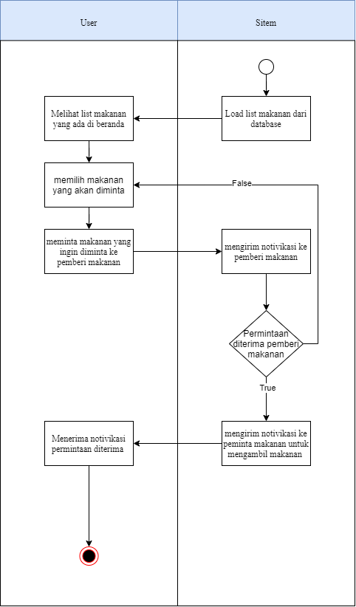
Gambar 3. 41 Activity Diagram Meminta Makanan

- Activity Diagram Notifikasi
Pada activity ini pengguna mendapatkan notifikasi permintaan makanan diterima atau ditolak. Jika permintaan makanan diterima maka penerima makanan dapat mengambil makanan jika permintaan ditolak maka penerima makanan dapat meminta makanan yang lain di beranda.
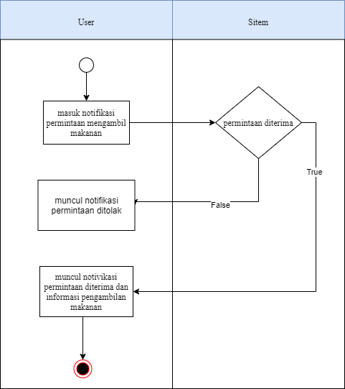
Gambar 3. 42 Activity Diagram Notifikasi

- Activity Diagram Memberi Rating
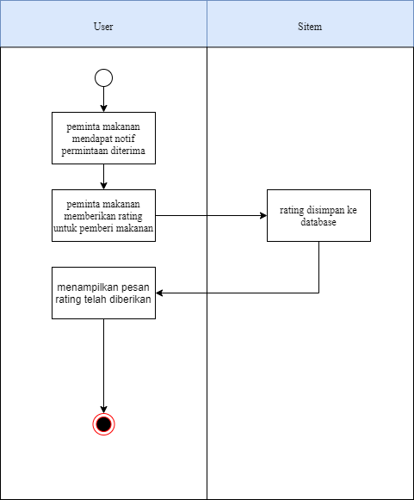
Pada activity diagram ini pengguna telah menerima notifikasi permintaan makanan diterima lalu pengguna diminta untuk memberikan rating ke pemberi makanan.
Gambar 3. 43 Activity Diagram Memberi Rating

Perancangan data
Conceptual Data Model (CDM)
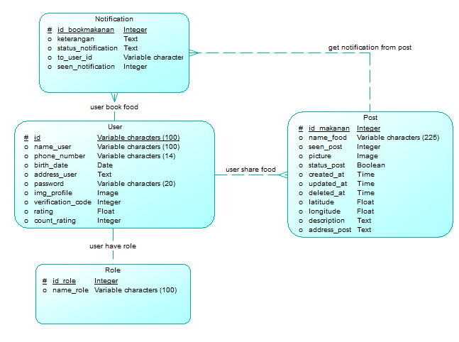
Gambar 3. 44 Conceptual Data Model (CDM)

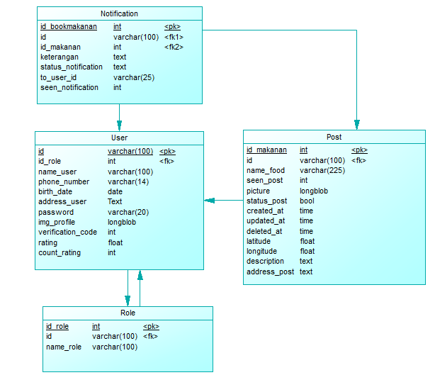
Phisycal Data Model (PDM)
Gambar 3. 45 Phishycal Data Model (PDM)

Perancagan user Interface / mock-up aplikasi
Perancangan user interface / mock-up aplikasi merupakan bagian yang sangat penting dalam percangan aplikasi, karena sangat berhubungan dengan tampilan dan interaksi yang akan dilakukan oleh sisi pengguna pada aplikasi. Adapun perancangan user interface / mock-up pada aplikasi yaitu sebagai berikut:
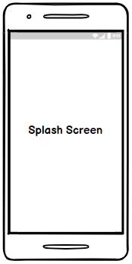
Gambar 3. 46 Tampilan Splash Screen

Tampilan Splash Screen diatas akan tampil ketika pengguna pertama kali membuka aplikasi berbagi makanan.

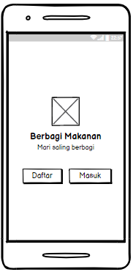
Gambar 3. 47 Tampilan Menu Utama
Pada tampilan menu utama di atas terdapat dua tombol yaitu tombol daftar untuk pengguna yang belum memiliki akun dan tombol masuk untuk pengguna yang sudah memiliki akun.
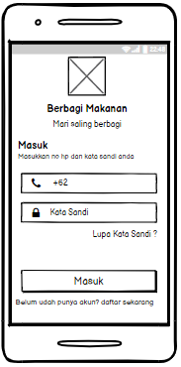
Gambar 3. 48 Tampilan Masuk
Tampilan masuk diatas terdapat field untuk memasukkan nomer hp dan kata sandi agar dapat mengakses kehalaman selanjutnya.

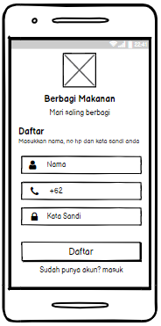
Gambar 3. 49 Tampilan Daftar
Tampilan daftar diatas terdapat field untuk memasukkan nama, nomer hp dan kata sandi agar system dapat mengirimkan kode OTP ke nomer hp pengguna agar dapat mengakses kehalaman selanjutnya.

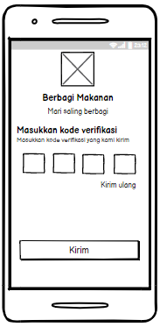
Gambar 3. 50 Tampilan Memasukkan Kode Verifikasi

Tampilan kode verifikasi diatas terdapat field untuk memasukkan kode OTP yang sudah dikirimkan lewat SMS ke nomer yang telah didaftarkan.

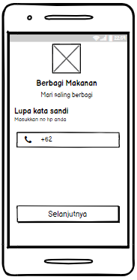
Gambar 3. 51 Tampilan Lupa Kata Sandi
Tampilan lupa kata sandi diatas terdapat field intuk memasukkan nomer hp yang telah terdaftar dan lupa kata sandinya untuk mengatur ulang kata sandi.

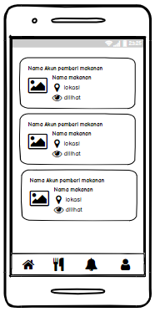
Gambar 3. 52 Tampilan Menu
Tampilan menu diatas terdapat data-data berupa nama akun pemberi makanan, gambar makanan, nama makanan, lokasi makanan dan berapa kali makanan tersebut dilihat pengguna lain. Data-data tersebut didapatkan dari sesame pengguna aplikasi yang membagikan makanannya melalui aplikasi berbagi makanan ini.

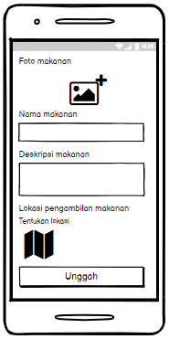
Gambar 3. 53 Tampilan Berbagi Makanan
Tampilan berbagi makanan diatas terdapat icon gambar untuk memasukkan gambar makanan yang ingin dibagikan, fied nama makanan dan deskripsi makanan serta maps untuk menentukan lokasi pengambilan makanan yang dibagikan.
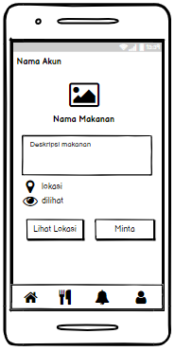
Gambar 3. 54 Tampilan Melihat Makanan
Tampilan melihat makanan diatas terdapat gambar makanan, nama makanan, nama akun pemberi makanan, deskripsi makanan, lokasi pengambilan makanan, berapa kali pengguna lain melihat makanan tersebut, tombol likat lokasi dan tombol minta.

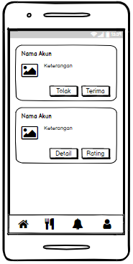
Gambar 3. 55 Tampilan Notifikasi
Tampilan notifikasi diatas terdapat notifikasi permintaan makanan yang di dalamnya terdapat nama akun,gambar,keterangan, tombol tolak dan terima. Selain itu terdapat juga notifikasi permintaan makanan diterima yang di dalamnya terdapat terdapat nama akun,gambar,keterangan, tombol detail dan rating.

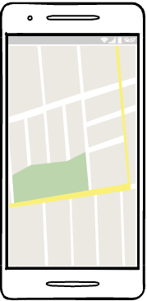
Gambar 3. 56 Tampilan Lokasi
Tampilan lihat lokasi diatas terdapat maps titik lokasi pengambilan makanan.

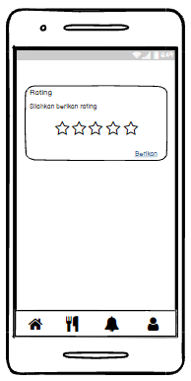
Gambar 3. 57 Tampilan Beri Rating
Tampilan beri rating diatas akan terdapat bintang yang akan kita berikan ke pemberi makanan, minimal memberikan bintang setengah dan maksimal memberikan lima bintang.

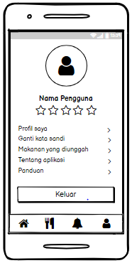
Gambar 3. 58 Tampilan Profil
Tampilan profil diatas terdapat foto profil, nama, rating, profil saya, gantik kata sandi, makanan yang diunggah, tentang aplikasi, panduan dan tombol keluar.

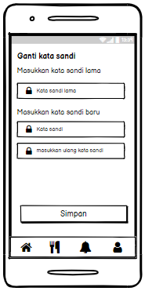
Gambar 3. 59 Tampilan Ganti Kata Sandi
Tampilan kata sandi diatas terdapat field untuk mengisi kata sandi yang lama, field untuk mengisi kata sandi yang baru, field untuk memasukkan kta sandi yang baru dan tombol simpan.
Gambar 3. 60 Tampilan Tentang Aplikasi
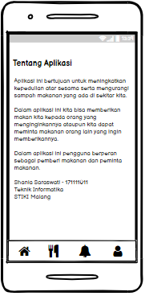
Tampilan tentang aplikasi diatas berisi tentang aplikasi dan identitas pembuat aplikasi berbagi makanan.

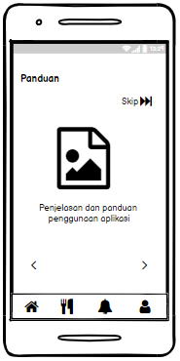
Tampilan panduan diatas berisi tentan cara berbagi makanan di aplikasi berbagi makanan ini
Gambar 3. 61 Tampilan Panduan
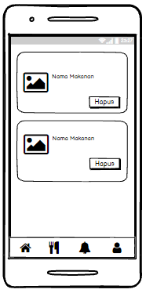
Gambar 3. 62 Tampilan Makanan Yang Diunggah
Tampilan makanan yang di unggah diatas terdapat data makanan yag kita unggah ke dalam aplikasi berbagi makanan berupa gambar, nama makanan dan tombol hapus untuk menghapus data makanan yang telah kita unggah.

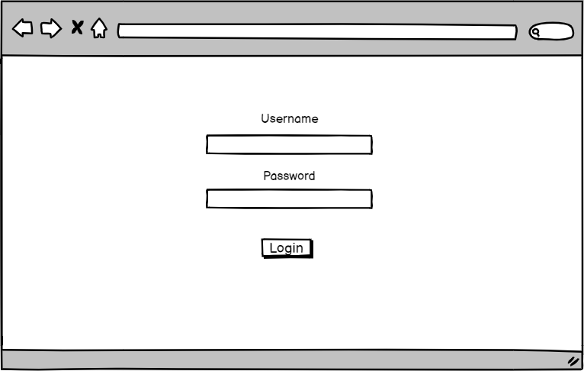
Gambar 3. 63 Tampilan Login Admin
Tampilan login admin diatas terdapat username dan password agar admin dapat melanjutkan ke halaman dashboard.

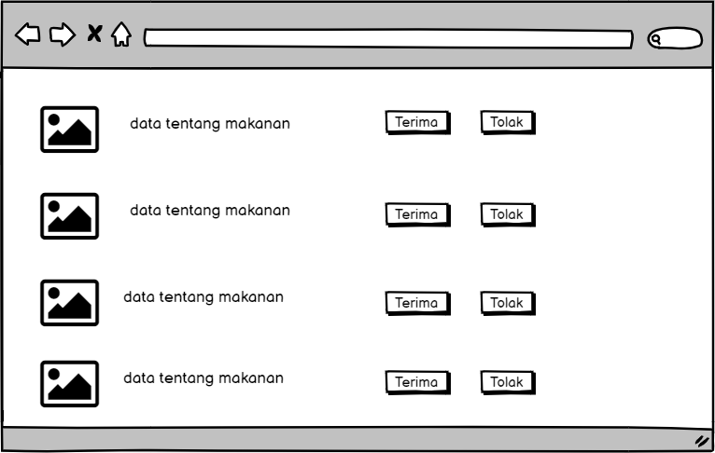
Gambar 3. 64 Tampilan Dashboard Admin
Tampilan dashboard diatas berisi gambar, data makanan, tombol terima dan tombol tolak mkanan.

Rancangan Pengujian
Blackbox testing merupakan pengujian yang berorientasi pada fungsionalitas yaitu perilaku dari perangkat lunak atas input yang diberikan pengguna sehingga mendapatkan/ menghasilkan output yang diinginkan tanpa melihat proses internal atau kode program yang dieksekusi oleh perangkat lunak (Febiharsa, et al., 2018).
Adapun Blackbox Testing menurut softwaretestinghelp.com Functional Testing dimana jenis ini berkaitan dengan persyaratan fungsional atau spesifikasi aplikasi. Beberapa jenis Pengujian Fungsional utama adalah Smoke Testing, Sanity Testing, Integration Testing, System Testing, Regression Testing dan User Acceptance Testing (Softwaretestinghelp.com, 2018).

